**участие в переписи – шаг в будущее**

Всеобщая перепись населения служит основным наиболее полным источником сведений о населении. В странах мира они проводятся как части Всемирной программы переписей населения и жилого фонда, реализуемой в соответствии с решениями ООН.

В 2019 году 28 стран мира перепишут своих жителей, а в 2020 году, помимо Российской Федерации, перепись состоится еще в 49 странах.

Всероссийская перепись пройдет

**с 1 октября по 31октября 2020 года.**

**Предстоящая перепись населения** базируется на трех основных моментах: добровольность, самоопределение, цифровизация.

Хотя участие в переписи добровольное, но участие в ней – проявление своей активной гражданской позиции, тем более что можно самостоятельно ответить на вопросы переписи благодаря порталу «Госуслуги». Сам процесс заполнения переписного листа недолог, но именно эти 10-15 минут, потраченные раз в10 лет, определяют будущее вас и вашей семьи.

***С какого возраста можно принять участие в переписи?***

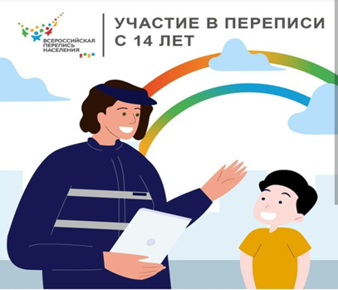

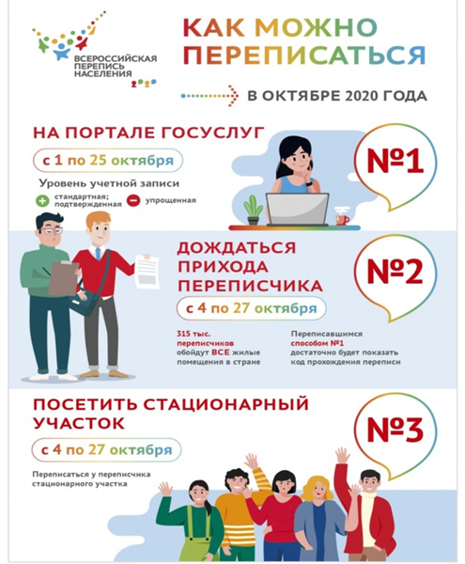

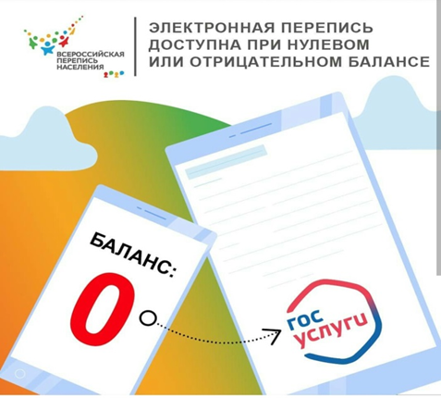

В Амурской области опрос населения будут проводить около 1500 переписчиков. У каждого переписчика будет планшет со встроенными online-картами и переписными листами. Эта инновация – часть цифровой модернизации Всероссийской переписи населения.

Переписные листы заполняются исключительно со слов опрашиваемых, без предъявления каких-либо документов, подтверждающих достоверность ответов.

***Символ переписи цыпа ВиПиН***



***Более подробную информацию можно получить на сайте «www.strana2020.ru».***

**

* *НАЦИОНАЛЬНЫЕ ПРОЕКТЫ*
* *СТРОИТЕЛЬСТВО ДОРОГ И ИНФРАСТРУКТУРЫ*
* *КОЛИЧЕСТВО МЕСТ В ДЕТСКИХ САДАХ И ШКОЛАХ*
* *КОЛИЧЕСТВО МЕСТ В БОЛЬНИЦАХ И ПОЛИКЛИНИКАХ*
* *ИНВЕСТИЦИИ В ВЫСШЕЕ ОБРАЗОВАНИЕ*
* *СОЦИАЛЬНЫЕ ВЫПЛАТЫ И ЛЬГОТЫ*
* *МАТЕРИНСКИЙ КАПИТАЛ*
* *КУЛЬТУРНЫЕ ИНИЦИАТИВЫ*
* *ПОДДЕРЖКА МАЛОИМУЩИХ И ПЕРЕОБУЧЕНИЕ БЕЗРАБОТНЫХ*

*Территориальный орган Федеральной службы*

*государственной статистики по Амурской области*

*ул. Кузнечная, 23, каб. 109,*

*тел. 598-681*

**

**Всероссийская**

**перепись**

**населения – 2020**

**1-31 октября 2020 года**

**«создаем будущее!»**